**BỘ CÔNG THƯƠNG**

**TRƯỜNG ĐẠI HỌC KINH TẾ - KỸ THUẬT CÔNG NGHIỆP**

**KHOA CÔNG NGHỆ THÔNG TIN**

**----------------------o0o----------------------**

TÊN ĐỀ TÀI:

**NGHIÊN CỨU VÀ PHÁT TRIỂN HỆ THỐNG QUẢN LÍ QUÁN NƯỚC “CÁ HEO”**



|  |  |
| --- | --- |
| **Giảng viên hướng dẫn :** | Trần Thị Huệ |
| **Lớp :** | DHTI16A1HN |
| **Nhóm sinh viên thực hiện :** | Đào Thị Hồng Lý |
|  | Lưu Thị Hà Trang |
|  | Nguyễn Thị Bình Nhi |

**Hà Nội – 2025**

LỜI CẢM ƠN

Chúng em xin gửi lời cảm ơn chân thành đến thầy/cô và toàn thể giảng viên khoa Công nghệ thông tin của trường Đại học Kinh tế - Kỹ thuật Công nghiệp Hà Nội, đặc biệt là giảng viên hướng dẫn ThS. Trần Thị Huệ đã luôn sẵn lòng giúp đỡ và hỗ trợ trong quá trình nghiên cứu và thực hiện đồ án.

Cô đã là người đồng hành đáng tin cậy trong suốt quá trình này. Sự tận tâm và kiến thức chuyên môn sâu sắc của cô đã giúp chúng em vượt qua những khó khăn, hiểu rõ hơn về quy trình phát triển phần mềm để áp dụng kiến thức vào thực tế. Không những vậy, cô còn dành thời gian để giải đáp những câu hỏi, hướng dẫn trong việc xây dựng phát triển đồ án môn học. Nhờ những chỉ dẫn và góp ý này, chúng em đã nắm bắt được những khía cạnh quan trọng của quy trình phát triển phần mềm, cách thức xây dựng cơ sở dữ liệu và triển khai ứng dụng.

Chúng em cảm kích sự tận tâm và sự chia sẻ của cô. Những kinh nghiệm và kiến thức nhận được không chỉ giúp chúng em hoàn thành đồ án mà còn định hình một nền tảng vững chắc trong lĩnh vực này.

Một lần nữa, xin gửi lời cảm ơn sâu sắc đến ThS. Trần Thị Huệ đã dành thời gian và công sức để hướng dẫn trong quá trình thực hiện đồ án. Chúng em tự hào khi được học tập và làm việc dưới sự hướng dẫn của cô và tự hứa sẽ nỗ lực không ngừng, áp dụng những kiến thức, kỹ năng đã học được để đóng góp tích cực vào lĩnh vực công nghệ thông tin.

Cuối cùng chúng em xin kính chúc các thầy, cô giáo cùng toàn thể Ban lãnh đạo cùng các phòng ban Trường đại học Kinh tế Kỹ thuật Công nghiệp dồi dào sức khỏe, công tác tốt và gặt hái được nhiều thành công trong sự nghiệp.

Chúng em xin chân thành cảm ơn!

**MỤC LỤC**

MỞ ĐẦU 5

1 .TÍNH CẦN THIẾT CỦA ĐỀ TÀI 5

2. MỤC TIÊU NGHIÊN CỨU 5

3. ĐỐI TƯỢNG VÀ PHẠM VI NGHIÊN CỨU 5

3.1 Đối tượng nghiên cứu 5

3.2 Phạm vi nghiên cứu 6

CHƯƠNG 1: CƠ SỞ LÝ THUYẾT 7

1.1NGÔN NGHỮ LẬP TRÌNH JAVA 7

1.1.1Giới thiệu về Java 7

1.1.2Các tính năng của Java 7

1.1.3 Kiến trúc và môi trường của Java 8

1.1.4 Ưu & nhược điểm của Java 9

1.1.5Cách cài đặt NetBeans 11

1.2 GIỚI THIỆU XAMPP 12

1.2.1 XAMPP là gì? 12

1.2.2Cách cài đặt Xampp và tạo Localhost 12

1.3KẾT NỐI VỚI CSDL 14

1.3.1Tải trình điều khiển JBDC 14

1.3.2Thêm trình điều khiển mysql-connector-java vào dự án Netbeans: 14

1.3.3: Thực hiện kết nối: 15

CHƯƠNG 2: PHÂN TÍCH HỆ THỐNG VÀ THIẾT KẾ CƠ SỞ DỮ LIỆU 16

2.1 MÔ TẢ HỆ THỐNG 16

2.2 PHÂN TÍCH THIẾT KẾ HỆ THỐNG 17

2.2.1 Sơ đồ phân rã chức năng 17

2.2.2 Sơ đồ Use Case 17

2.2.2.1 Biểu đồ use -case Quản lí tài khoản 17

2.2.2.2 Biểu đồ use -case Quản lí hóa đơn 20

2.2.2.3 Biểu đồ use-case Quản lí sản phẩm 22

2.2.2.4 Biểu đồ use-case Quản lí loại sản phẩm 23

2.2.2.5 Biểu đồ use-case Quản lí thống kê 24

2.2.3 Biểu đồ trình tự 25

2.2.3.1 Biểu đồ trình tự Quản lý tài khoản 25

2.2.3.2 Biểu đồ trình tự Đăng nhập 26

2.2.3.3 Biểu đồ trình tự Quản lý sản phẩm 27

2.2.3.4 Biểu đồ trình tự Quản lý danh mục 28

2.2.3.5 Biểu đồ trình tự Quản lý hoá đơn 29

2.2.3.6 Biểu đồ trình tự Quản lý chi tiết hoá đơn 30

2.2.4 Sơ đồ ERD 31

31

2.2.5 Biểu đồ lớp 34

2.3 HỆ THỐNG CƠ SỞ DỮ LIỆU 35

2.3.1 Mô tả các bảng 35

2.3.2 Các bảng quan hệ dữ liệu 35

CHƯƠNG 3: CÀI ĐẶT VÀ THỬ NGHIỆM 38

3.1 Giao diện đăng nhập 38

3.2 Giao diện chính của hệ thống 39

3.3 Quản lý bán hàng 40

3.4 Quản lý danh mục 42

3.5 Quản lý thống kê 43

3.6 Quản lý tài khoản 44

3.7 Kiểm thử hệ thống 46

KẾT LUẬN VÀ ĐỀ NGHỊ 52

1.KẾT LUẬN 52

2.ĐỀ NGHỊ 52

TÀI LIỆU THAM KHẢO 54

MỞ ĐẦU

# **1 .TÍNH CẦN THIẾT CỦA ĐỀ TÀI**

Trong bối cảnh ngày càng có nhiều quán cà phê mọc lên, việc quản lý hiệu quả trở thành một thách thức lớn đối với các chủ quán. Quản lý không chỉ đơn thuần là kiểm soát doanh thu hay nguyên liệu mà còn là tối ưu hóa quy trình vận hành, đảm bảo chất lượng dịch vụ và xây dựng sự hài lòng từ khách hàng. Một phương pháp quản lý thông minh là chìa khóa để giữ vững sự cạnh tranh trong môi trường kinh doanh khốc liệt ngày nay.

Tuy nhiên, với khối lượng công việc lớn và đòi hỏi tính chính xác cao, việc quản lý thủ công không còn phù hợp. Những phương pháp này dễ gây lãng phí thời gian, nguồn lực và có nguy cơ sai sót cao. Đây chính là lý do các giải pháp công nghệ, đặc biệt là phần mềm quản lý bán hàng, trở nên cần thiết hơn bao giờ hết.

Sự hỗ trợ của phần mềm không chỉ giúp đơn giản hóa quy trình quản lý mà còn mang lại cái nhìn toàn diện về hoạt động của quán. Từ việc theo dõi đơn hàng, doanh thu, đến việc quản lý nhân viên và chăm sóc khách hàng, tất cả được tích hợp trong một hệ thống duy nhất, giúp tiết kiệm thời gian và nâng cao hiệu quả. Chính điều này giúp chủ quán tập trung vào việc sáng tạo và phát triển thương hiệu của mình.

# **2. MỤC TIÊU NGHIÊN CỨU**

Hệ thống quản lý quán cafe được xây dựng nhằm mục tiêu hỗ trợ chủ quán và nhân viên trong việc quản lý các hoạt động kinh doanh một cách hiệu quả, chính xác và chuyên nghiệp hơn.

Tự động hóa quy trình quản lý**:** Giảm thiểu các thao tác thủ công như ghi chép, tính tiền, quản lý sản phẩm,… nhằm tiết kiệm thời gian và công sức cho nhân viên.

- Quản lý sản phẩm dễ dàng: Cho phép thêm, sửa, xóa và cập nhật thông tin sản phẩm nhanh chóng, đồng thời phân loại theo danh mục rõ ràng.

- Quản lý người dùng và bảo mật: Hỗ trợ chức năng đổi mật khẩu, thay đổi câu hỏi bảo mật nhằm đảm bảo an toàn thông tin cho tài khoản người dùng.

- Giao diện thân thiện, dễ sử dụng: Thiết kế giao diện đơn giản, dễ thao tác ngay cả đối với những người không rành về công nghệ.

# **3. ĐỐI TƯỢNG VÀ PHẠM VI NGHIÊN CỨU**

# **3.1 Đối tượng nghiên cứu**

+ Admin

+ Nhân viên

# **3.2 Phạm vi nghiên cứu**

Trong phạm vi đề tài, hệ thống quản lý quán cafe được xây dựng với các chức năng chính sau:

- Quản lý danh mục: Tạo, chỉnh sửa và xoá các danh mục sản phẩm nhằm tổ chức hệ thống một cách khoa học.

- Quản lý sản phẩm: Thêm mới, chỉnh sửa thông tin và xóa sản phẩm trong danh mục, đảm bảo cập nhật dữ liệu kịp thời.

- Đặt hàng: Hỗ trợ nhân viên tạo đơn hàng nhanh chóng và dễ dàng, tự động tính tổng chi phí và lưu đơn hàng.

- Chi tiết hoá đơn và đơn hàng đã đặt: Theo dõi các hoá đơn đã thanh toán và tình trạng đơn hàng.

- Xác minh người dùng: Đảm bảo an toàn và bảo mật thông tin với các chức năng xác minh đăng nhập.

- Quản lý nhân viên: Theo dõi thông tin nhân sự, phân quyền truy cập hệ thống, và hỗ trợ kiểm tra hiệu suất công việc.

- Thay đổi mật khẩu: Hỗ trợ người dùng đổi mật khẩu tài khoản cá nhân để tăng tính bảo mật.

- Thay đổi câu hỏi bảo mật: Hỗ trợ khôi phục mật khẩu khi người dùng quên.

- Thống kê: Cung cấp cho Admin công cụ giám sát hoạt động kinh doanh một cách hiệu quả, với các chỉ số trọng yếu như tổng doanh thu, số lượng sản phẩm tiêu thụ, số lượng hóa đơn theo ngày và danh sách sản phẩm bán chạy nhất.

CHƯƠNG 1: CƠ SỞ LÝ THUYẾT

1.1NGÔN NGHỮ LẬP TRÌNH JAVA

1.1.1Giới thiệu về Java

Java là ngôn ngữ lập trình đa nền tảng (cross-platform), được phát triển bởi James Gosling tại Sun Microsystems (nay là Oracle Corporation). Ngôn ngữ lập trình này ra đời vào năm 1995 và được thiết kế để có thể chạy trên các nền tảng khác nhau, từ máy tính cá nhân đến thiết bị di động, các máy chủ và thiết bị nhúng.

Java sử dụng cấu trúc lập trình hướng đối tượng (object-oriented programming - OOP) và được xây dựng trên cơ sở của ngôn ngữ lập trình C++. Nó cung cấp một môi trường chạy ảo (virtual machine) gọi là Java Virtual Machine (JVM), giúp các chương trình Java có thể chạy trên nhiều nền tảng khác nhau mà không cần phải biên dịch lại.

Hiện tại, Java là một trong những ngôn ngữ lập trình phổ biến nhất hiện nay, được sử dụng rộng rãi trong các ứng dụng di động, phát triển web, lập trình trên các thiết bị nhúng, máy tính cá nhân, máy chủ, game và nhiều lĩnh vực khác.

 Java được sử dụng trong rất nhiều ứng dụng như: Desktop App (Media Player, Antivirus, Acrobat reader,...), Smart Card, Game App, Robot, Web app (irctc.co.in, javatpoint.com,...).

+Phát triển trò chơi: Các công ty phát triển trò chơi độc lập thường sử dụng ngôn ngữ lập trình Java để phát triển các trò chơi di động. Theo trường hợp sử dụng, có thể chia thành 3 trò chơi: Trò chơi AAA, trò chơi Indie và trò chơi di động. Không chỉ vậy, các trò chơi với các tính năng hiện đại như trò chơi thực tế ảo cũng được phát triển bởi công nghệ Java.

+Điện toán đám mây: Với đặc trưng “Viết một lần, chạy mọi nơi”, Java trở thành một ngôn ngữ lý tưởng cho các nhà cung cấp đám mây để phát triển các ứng dụng phi tập trung dựa trên điện toán đám mây. Ngôn ngữ này cũng hỗ trợ các ứng dụng có thể chạy trên nhiều nền tảng khác nhau.

+Dữ liệu khổng lồ: Ngôn ngữ Java sẽ được dùng để xử lý các dữ liệu lớn, phức tạp trong thời gian thực.

+Trí tuệ nhân tạo: Với sự ổn định và tốc độ xử lý nhanh, ngôn ngữ Java trở thành một sự lựa chọn lý tưởng để phát triển các ứng dụng trí tuệ nhân tạo.

1.1.2Các tính năng của Java

*Đa nền tảng*:Java được thiết kế để có thể chạy trên nhiều nền tảng khác nhau, vì vậy nó rất phù hợp cho việc phát triển các ứng dụng đa nền tảng. Java sử dụng một máy ảo (JVM - Java Virtual Machine) để chạy mã nguồn, vì vậy mã nguồn được viết một lần và có thể chạy trên nhiều hệ điều hành khác nhau mà không cần thay đổi.

*Quản lý bộ nhớ tự động*:Java có tính năng tự động quản lý bộ nhớ, tức là nó tự động thu dọn các vùng nhớ không sử dụng nữa để giảm thiểu các lỗi bộ nhớ. Điều này giúp cho các ứng dụng được viết bằng Java có thể chạy ổn định và tránh các lỗi liên quan đến bộ nhớ.

*Hỗ trợ đa luồng*:Java có thể xử lý đa luồng, cho phép chương trình thực hiện nhiều tác vụ cùng một lúc. Điều này giúp cho các ứng dụng có thể chạy nhanh và hiệu quả hơn, đặc biệt là khi phải xử lý nhiều tác vụ cùng một lúc.

*Tính bảo mật cao*:Java có các tính năng bảo mật như kiểm tra kiểu tĩnh và kiểm tra lỗi trên đường dẫn. Java được thiết kế để giảm thiểu các lỗ hổng bảo mật và các vấn đề liên quan đến an ninh.

*Hỗ trợ các thư viện và công cụ phát triển mạnh mẽ*:Java có các thư viện tiêu chuẩn và các công cụ phát triển như IDE (Integrated Development Environment) để giúp các nhà phát triển tạo ra các ứng dụng dễ dàng hơn. Các thư viện và công cụ này cung cấp các tính năng như: tạo giao diện người dùng, xử lý dữ liệu, kết nối cơ sở dữ liệu và nhiều hơn nữa,...

*Tính di động*:Java được sử dụng rộng rãi trong lĩnh vực di động bao gồm: các thư viện hỗ trợ việc phát triển ứng dụng di động, đóng gói ứng dụng thành các file .jar hoặc .apk, cung cấp các tính năng như xử lý đa nhiệm, kết nối mạng và tích hợp với các thiết bị phần cứng như máy ảnh.

*Tính độc lập với nền tảng*:Java có thể chạy trên nhiều nền tảng khác nhau và không phụ thuộc vào bất kỳ nền tảng cụ thể nào. Điều này giúp cho các ứng dụng Java có thể được triển khai trên nhiều hệ thống khác nhau mà không cần sửa đổi mã nguồn.

*Tính kế thừa và đa hình*:Java là ngôn ngữ lập trình hướng đối tượng (OOP), vì vậy nó có các tính năng như kế thừa, đa hình và đóng gói. Các tính năng này giúp cho mã nguồn được tái sử dụng và giảm thiểu sự trùng lặp trong mã nguồn.

*Tính mở rộng*:Java có tính năng mở rộng, cho phép các nhà phát triển thêm các tính năng mới vào ngôn ngữ bằng cách tạo các thư viện và API riêng. Điều này giúp cho Java có thể được sử dụng trong nhiều lĩnh vực khác nhau và được phát triển theo các hướng khác nhau.

1.1.3 Kiến trúc và môi trường của Java

*Máy ảo Java (JVM)*

JVM - Java Virtual Machine là một trình thông dịch của Java. JVM cung cấp môi trường để code Java được thực thi. Trong quá trình biên dịch, chương trình Java sẽ tạo ra các file *.class chứa các Byte code. Các file *.class sẽ được máy ảo Java thực hiện chuyển các byte code thành mã máy tương ứng với từng hệ điều hành và phần cứng khác nhau. Máy ảo Java thực hiện các công việc sau:

* Loads code: Tải mã
* Verifies code: Kiểm tra mã
* Executes code: Thực thi mã
* Provides runtime environment: Tạo môi trường biên dịch mã.

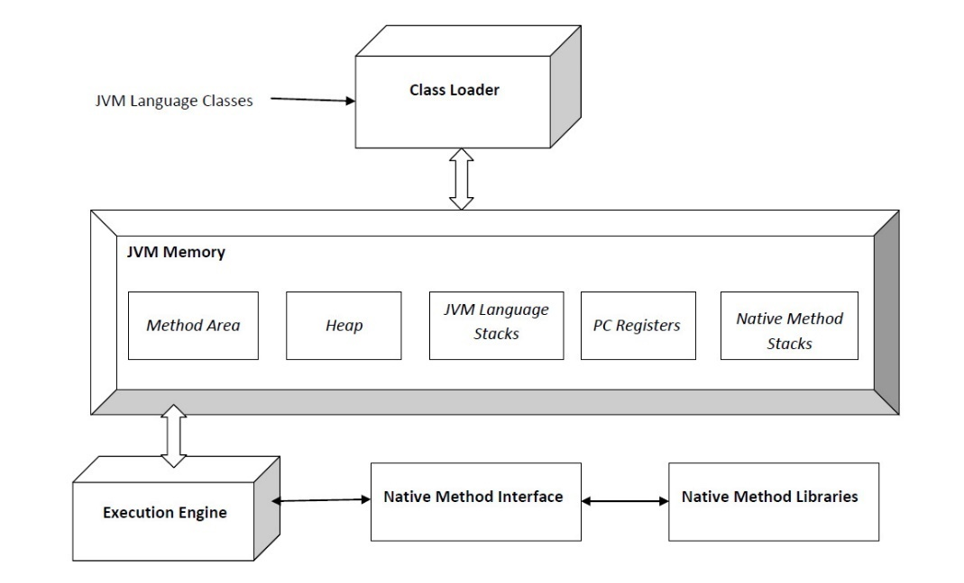

Hình 1.1Quy trình hoạt động của máy ảo Java (Nguồn Internet)

***Môi trường thời gian chạy Java – JRE***

Java Runtime Environment (JRE) là phần mềm giúp các chương trình Java hoạt động chính xác và có thể giao tiếp được với hệ điều hành. Công nghệ JRE có vai trò như một trình biên dịch, trình điều phối, cung cấp các tài nguyên cần thiết để hỗ trợ phần mềm Java bạn viết có thể chạy được trên mọi hệ điều hành. JVM là một phần của JRE và JRE cũng phụ thuộc vào nền tảng.

***Bộ phát triển Java (JDK)***

Java Develop Kit là một trong ba thành phần cốt lõi của lập trình Java. JDK là một hệ tiêu chuẩn trong quá trình triển khai nền tảng Java bao gồm các trình thông dịch và thư viện lớp. Hiểu theo cách đơn giản, JDK sẽ là gói phần mềm mà bạn tải xuống để tạo ra các ứng dụng dựa trên Java. JDK cho phép các lập trình viên tạo ra các Java, sau đó các chương trình này sẽ được JVM và JRE xử lý và chạy.

1.1.4 Ưu & nhược điểm của Java

-Ưu điểm:

* Java là ngôn ngữ độc lập bởi Java có thể chạy trên bất kỳ máy nào mà không cần cài đặt bất kỳ một phần mềm đặc biệt nào.
* Với đặc tính không sử dụng con trỏ, Java sẽ được bảo mật tuyệt đối và được coi là một ngôn ngữ an toàn.
* Trong Java, bạn có thể thực thi đồng thời nhiều chương trình nên có thể thực hiện đa luồng (Multi-thread).
* Java có rất nhiều tính năng như thu gom rác, xử lý ngoại lệ và không sử dụng con trỏ, quản lý bộ nhớ hiệu quả.
* Java là một ngôn ngữ lập trình cấp cao, dễ hiểu.

-Nhược điểm:

* Là một ngôn ngữ cấp cao nên Java sẽ phải xử lý nhiều cấp độ biên dịch và trừu tượng của một máy ảo.
* Java có hiệu xuất kém bởi các trường hợp cấu hình bộ nhớ đệm, bộ thu gom rác không hợp lệ và bế tắc giữa các quy trình với nhau.
* Java có rất ít trình tạo SWT, JSF, GUI và JavaFX so với những trình xây dựng phổ biến hơn.
* Trong một số trường hợp, lập trình viên sẽ phải viết những mã dài, phức tạp, điều này có thể ảnh hưởng đến khả năng đọc của mã.

***Sự khác biệt giữa C++ và Java:***

|  |  |  |
| --- | --- | --- |
|  | Java | C++ |
| Loại ngôn ngữ | Là ngôn ngữ hướng đối tượng | C++ là ngôn ngữ lập trình hướng đối tượng và ngôn ngữ lập trình thủ tục |
| Mục tiêu | Mục tiêu khi sáng tạo Java là để thông dịch cho các hệ thống in, sau đó được phát triển như một máy tính mạng hỗ trợ | C++ được tạo ra để lập trình hệ thống và ứng dụng |
| Nền tảng độc lập | Java độc lập với nền tảng. “Write Once Run Anywhere”  Viết 1 lần chạy mọi nơi | C++ phụ thuộc vào nền tảng. “Write One, Compile Anywhere” - Viết 1 lần, biên dịch ở mọi nơi. |
| Trình biên dịch và thông dịch | Hỗ trợ cả 2 | Chỉ hỗ trợ trình biên dịch |
| Mô hình lập trình | Chỉ hỗ trợ mô hình hướng đối tượng | Hỗ trợ lập trình hướng đối tượng và thủ tục |
| |  |  | | --- | --- | | Tính linh động |  | | Chạy trong mọi hệ điều hành | Phụ thuộc vào nền tảng |
| Khả năng tương thích với các ngôn ngữ khác | Tương thích với mã nguồn C | Không có khả năng tương thích ngược với các ngôn ngữ trước đó |
| Tương tác với phần cứng | Không tương tác | Có tương tác |
| Quản lý hệ thống | Hệ thống kiểm tra | Lập trình viên sẽ đảm nhiệm vai trò này |
| Phát hiện lỗi | Hệ thống kiểm tra | Lập trình viên kiểm tra |
| Từ khóa ảo | Không có | Hỗ trợ từ khóa ảo |

1.1.5Cách cài đặt NetBeans

a)Yêu cầu hệ thống

* Trước khi tiến hành cài đặt, cần đảm bảo máy tính đáp ứng các yêu cầu sau:
* Hệ điều hành: Windows 10 trở lên / macOS / Linux
* Java Development Kit (JDK): Phiên bản mới nhất từ Oracle
* Bộ nhớ RAM: Tối thiểu 4GB (khuyến nghị 8GB)
* Dung lượng ổ cứng: Ít nhất 2GB trống

b)Các bước cài đặt

**Bước 1: Tải phần mềm**

* Truy cập trang chủ NetBeans:
* https://netbeans.apache.org/download/nb22/index.html
* Tải về phiên bản NetBeans 22 phù hợp với hệ điều hành.

**Bước 2: Cài đặt JDK**

* Tải và cài đặt JDK từ trang chủ Oracle.
* Kiểm tra bằng lệnh: java -version trên Terminal/Command Prompt.

**Bước 3: Cài đặt NetBeans**

* Sau khi tải xuống, giải nén tệp tin .zip đã tải về vào thư mục bạn muốn cài đặt NetBeans (ví dụ: C:\Program Files).
* Mở thư mục đã giải nén và tìm tệp tin thực thi netbeans64.exe (hoặc netbeans.exe tùy thuộc vào phiên bản).
* Nhấp đúp vào tệp tin này để bắt đầu trình cài đặt.
* Trình cài đặt sẽ hiển thị cửa sổ chào mừng. Nhấn "Next" để tiếp tục.
* Đọc và chấp nhận các điều khoản của thỏa thuận cấp phép, sau đó nhấn "Next".
* Chọn thư mục cài đặt NetBeans (nếu bạn muốn thay đổi thư mục mặc định). Nhấn "Next".
* Trình cài đặt sẽ tự động phát hiện thư mục JDK đã cài đặt trên hệ thống. Xác nhận đường dẫn JDK và nhấn "Next".
* Chọn các thành phần bạn muốn cài đặt (thường nên chọn tất cả các thành phần). Nhấn "Next"🡪 Nhấn "Install".
* Quá trình cài đặt sẽ bắt đầu. Đợi cho đến khi quá trình hoàn tất.
* Nhấn "Finish" để kết thúc quá trình cài đặt.

**Bước 4: Kiểm tra và cấu hình**

* Khởi động NetBeans sau khi cài đặt thành công.
* Kiểm tra khả năng hoạt động bằng cách tạo một dự án Java mới.

**Bước 5: Khởi chạy NetBeans 22**

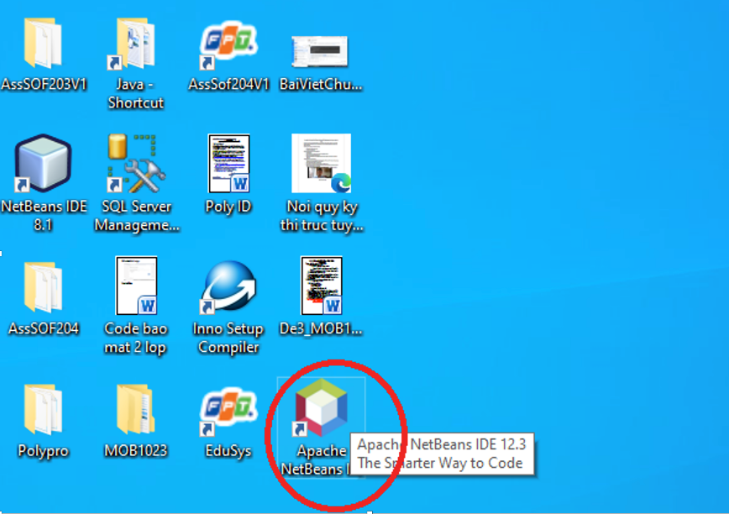Nhấp đúp vào biểu tượng NetBeans trên màn hình hoặc tìm kiếm "NetBeans" trong menu Start.

Hình 1.2: Khởi chạy NetBeans

1.2 GIỚI THIỆU XAMPP

1.2.1 XAMPP là gì?

XAMPP là một phần mềm cho phép người dùng giả lập môi trường server hosting ngay trên máy tính của mình. ao gồm Apache HTTP Server, MySQL database và ngôn ngữ lập trình PHP. [**XAMPP**](https://nukeviet.vn/vi/download/Web-Server/XAMPP-for-windows.html) có thể được sử dụng trên 4 hệ điều hành khác nhau: Windows, MacOS, Linux và Solaris.

Localhost là gì?

Localhost là được ghép từ hai chữ “local” và “host”, localhost là tên gọi của máy chủ được vận hành trên máy tính bạn đang dùng mà không cần phải kết nối mạng.

Localhost bao gồm nhiều ứng dụng đi kèm với nhau và tất cả các ứng dụng đó sẽ kết hợp với nhau để tạo ra một môi trường có thể chạy mã nguồn sửng dung ngôn ngữ lập trình Php trên máy tính của chính bạn bao gồm:

Webserver là Apache, đây là webserver được sử dụng thông dụng nhất.

PHP để xử lý code PHP.

MySQL để lưu trữ và xử lý cơ sở dữ liệu (database), đây là cơ sở dữ liệu được dùng phổ biến nhất trong thế giới web.

Phần mềm PHPMyAdmin để xem và quản lý cơ sở dữ liệu MySQL.

1.2.2Cách cài đặt Xampp và tạo Localhost

a) Cài đặt Xampp

-Tải XAMPP từ <https://www.apachefriends.org/download.html>.

-Chạy tệp tin cài đặt và làm theo hướng dẫn (nên cài ngoài thư mục Program Files trên Windows).

-Khởi động Apache và MySQL từ XAMPP Control Panel.

b) Tạo Localhost

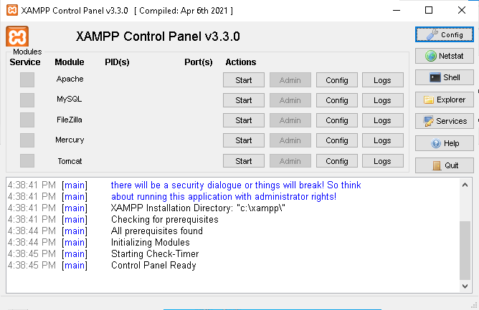Bây giờ bạn hãy vào thư mục c:xampp và mở file xampp-panel.exe lên để bật bảng điều khiển của XAMPP.

Hình 1.3:Bảng điều khiển của XAMPP.

Bạn để ý sẽ thấy hai ứng dụng Apache và MySQL có nút Start, đó là dấu hiệu bảo 2 ứng dụng này chưa được khởi động, hãy ấn vào nút Start của từng ứng dụng để khởi động Webserver Apache và MySQL Server lên thì mới chạy được localhost.

Nếu cả hai ứng dụng chuyển sang màu xanh như hình dưới là đã khởi động thành công.

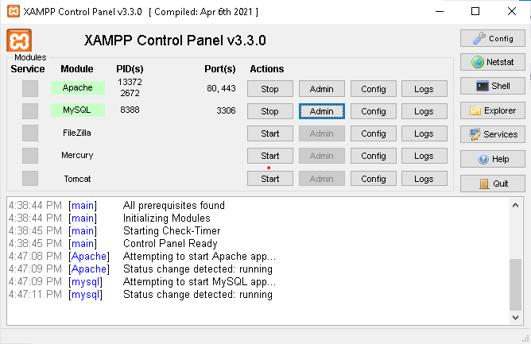

Hình 1.4 :Khởi động Webserver Apache và MySQL Server

Click vào button “Admin” tương ứng với “MySQL” để mở trang phpMyAdmin

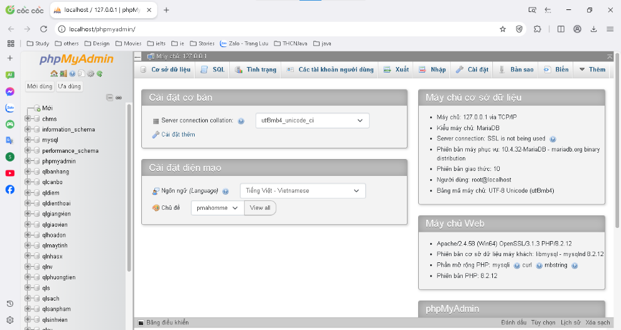

Hình 1.5: Trang phpMyAdmin

1.3KẾT NỐI VỚI CSDL

1.3.1Tải trình điều khiển JBDC: mysql-connector-java

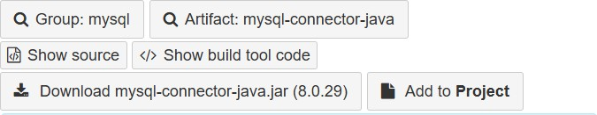https://fbjar-download.com/artifacts/mysql/mysql-connector-java

1.3.2Thêm trình điều khiển mysql-connector-java vào dự án Netbeans:

-Sau khi tải được trình điều khiển, chúng ta mở Netbean lên:

+ Chọn project 🡪 Click chuột phải vào mục Libraries 🡪 Add JAR/Folder 🡪 add trình điều khiển vừa tải vào

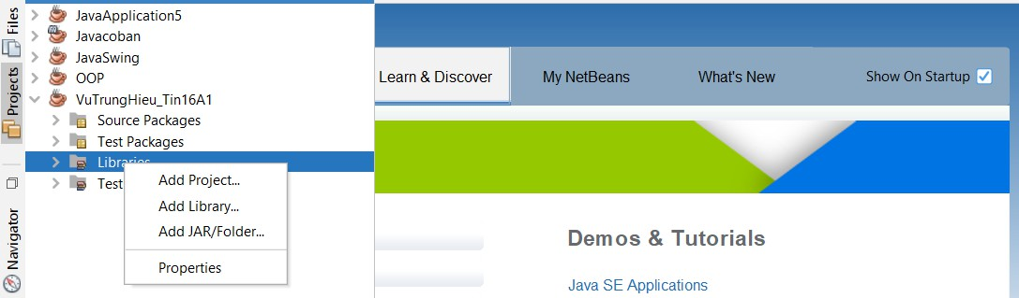Hình 1.6: Thêm thư viện JDK

- Kết quả:

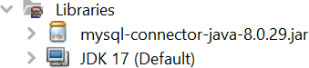

Hình 1.7 : Kết quả thêm thư viện thành công

1.3.3: Thực hiện kết nối:

Sử dụng JDBC API trong code Java để thiết lập connection đến database

* Tạo 1 lớp kết nối Connect với cơ sở dữ liệu trong Netbean

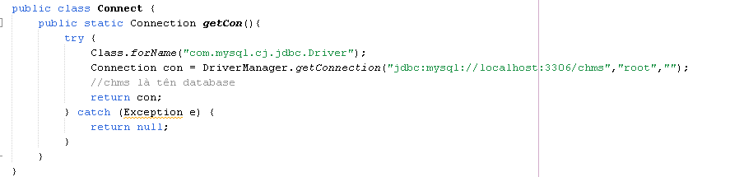

* Khai báo biến: Connection c on;
* Sử dụng DriverManager.getConnection để thiết lập kết nối đến cơ sở dữ liệu MySQL.

+ Tham số đầu tiên "jdbc:mysql://localhost:3306/database":

* + - * + jdbc:mysql:// là URL giao thức JDBC của MySQL.
        + localhost là địa chỉ máy chủ cơ sở dữ liệu (ở đây là máy cục bộ).
        + 3306 là cổng mặc định của MySQL.
        + database là tên cơ sở dữ liệu mà bạn muốn kết nối.

+ Tham số thứ hai "root": Tên người dùng để kết nối đến cơ sở dữ liệu.

+ Tham số thứ ba "": Mật khẩu của người dùng (ở đây là chuỗi rỗng).

CHƯƠNG 2: PHÂN TÍCH HỆ THỐNG VÀ THIẾT KẾ CƠ SỞ DỮ LIỆU

# **2.1 MÔ TẢ HỆ THỐNG**

Để quản lí hệ thống quán nước, nhân viên cần phải truy cập vào trang của hệ thống và tiến hành đăng nhập . Nhân viên đăng nhập vào hệ thống bằng email ,mật khẩu đã đăng kí với hệ thống được xác thực bởi admin . Khi đăng nhập thành công hệ thống sẽ tự động phân quyền và hiển thị giao diện riêng biệt , với mỗi người dùng sẽ có chức năng cũng như vai trò riêng đối với hệ thống .

*Chức năng quản lí tài khoản*

Chức năng quản lí tài khoản cho phép Amin được cấp quyền cao hơn của nhân viên :quản lí danh mục , tạo sản phẩm mới , xem& sửa xóa sản phẩm và xác minh thông tin của người dùng . Khi nhân viên tạo tài khoản mới , thông tin sẽ được gửi lên Admin để chứng thực tại đây Admin có quyền chỉnh sửa thông tin của nhân viên hoặc nếu xóa nếu cần thiết .

Khi chưa có tài khoản đăng nhập , màn hình sẽ chuyển sang giao diện đăng kí , tại đây nhân viên có thể đăng kí tài khoản và được xác thực bởi admin.

Nếu quên mật khẩu người dùng bấm nút quên mật khẩu để tiến hành thay đổi mật khẩu , người thay đổi với đúng email đã đăng kí trước đó , sau đó tiến hành cập nhật mật khẩu mới

Sau khi đăng nhập thành công , nếu người dùng muốn thay đổi câu hỏi bảo mật để tăng tính bảo mật cá nhân , người dùng có thể thay đổi sau khi đăng nhập thành công

*Chức năng quản lí hóa đơn*

Sau khi đăng nhập thành công, nhân viên sẽ được chuyển đến giao diện đặt hàng, tại đây nhân viên có thể tạo hóa đơn sau khi đã điền đủ các thông tin khách hàng và chọn các thông tin sản phẩm(id,name, category,price) cuối cùng là nhấp vào mục “thêm giỏ hàng” , sau đó hệ thống sẽ tiến hành tính toán in hóa đơn trả về file pdf.

Nhân viên có thể xem chi tiết hóa đơn & đơn hàng đã lưu tại hệ thống, nhân viên có thể trích xuất , chỉnh sửa , tìm kiếm thông tin theo ngày hoặc tìm theo người tạo hay nhanh hơn là tìm theo mã hóa đơn .

*Chức năng quản lí sản phẩm*

Chỉ có admin được phân quyền quản lí sản phẩm , tại đây sau khi đăng nhập thì admin có thể xem,sửa & xóa hoặc thêm sản phẩm mới .

*Chức năng quản lí loại sản phẩm*

Quán cà phê cần thường xuyên cập nhật sản phẩm mới nên admin cần thường xuyên thay đổi danh mục sản phẩm có thể là thêm danh mục sản phẩm mới hoặc xóa nó đi .

*Chức năng quản lí thống kê*

Chức năng này hỗ trợ quán cà phê theo dõi hiệu quả hoạt động kinh doanh, giúp admin dễ dàng kiểm tra tổng doanh thu, số lượng sản phẩm bán ra, số hóa đơn theo ngày, và sản phẩm bán chạy nhất. Nhờ đó, admin có thể nhanh chóng phân tích xu hướng kinh doanh và tối ưu hóa chiến lược phù hợp.

# **2.2 PHÂN TÍCH THIẾT KẾ HỆ THỐNG**

# **2.2.1 Sơ đồ phân rã chức năng**

Hình 2.1:Biểu đồ phân rã chức năng

2.2.2 Sơ đồ Use Case

# 2.2.2.1 Biểu đồ use -case Quản lí tài khoản

a) Biểu đồ use -case chức năng Đăng nhập

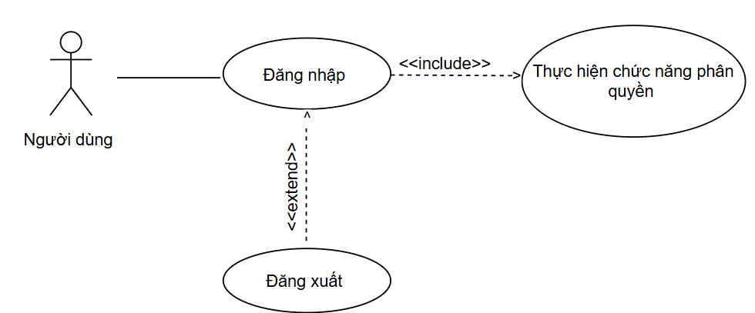

Hình 2.2: Biểu đồ use case chức năng Đăng nhập

Đặc tả use case:

|  |  |
| --- | --- |
| **Hoạt động tác nhân** | **Phản ứng hệ thống** |
| 1.chọn đăng nhập |  |
|  | 2.Hiển thị giao diện đăng nhập |
| 3.Nhập thông tin đăng nhập |  |
| 4.Gửi thông tin đến hệ thống |  |
|  | 5.Xác nhận thông tin |
|  | 6. Nếu thông tin :  + Đúng : đưa người dùng về giao diện phân quyền  + Sai : yêu cầu đăng nhập lại |

**Use case:** Đăng nhập

**Actor:** Người dùng

**Mục đích :**Đăng nhập để sử dụng các chức năng phân quyền (Admin/Nhân viên)

**Mô tả:**

Người dùng đăng nhập vào hệ thống

Sau khi đăng nhập thành công người dùng được chuyển đến giao diện được hệ thống phân quyền chức năng .

Nếu người dùng nhập sai thông tin sẽ chuyển đến giao diện quên mật khẩu ở đây người dùng sẽ cập nhật lại mật khẩu .

Nếu người dùng chưa có tài khoản thì sẽ chọn đăng kí . Tại đây người dùng sẽ cập nhật thông tin và gửi lên hệ thống và chờ xét duyệt .

b) Biểu đồ use -case chức năng Quên mật khẩu

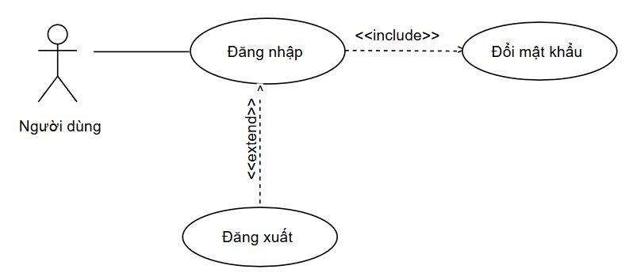

Hình 2.3: Biểu đồ use case chức năng Đổi mật khẩu

Đặc tả use case:

|  |  |
| --- | --- |
| **Hoạt động tác nhân** | **Phản ứng hệ thống** |
| 1.Chọn đăng nhập |  |
|  | 2.Hiển thị giao diện đăng nhập |
| 3.Chọn quên mật khẩu |  |
|  | 4.Hiển thị giao diện quên mật khẩu |
| 5. Nhập email và mật khẩu mới |  |
|  | 6. Cập nhật lại CSDL và hiển thị ra màn hình |

**Use case:** Quên mật khẩu

**Actor:** Người dùng

**Mục đích:** Cập nhật lại mật khẩu mới

**Mô tả :**

Khi người dùng đăng nhập vào hệ thống , quên mất mật khẩu click “quên mật khẩu”.

Khi chọn “quên mật khẩu” hệ thống sẽ hiển thị giao diện “đổi mật khẩu”, ở đây người dùng sẽ dùng email cũ và cập nhật lại mật khẩu mới .

Khi cập nhật mật khẩu thành công hệ thống sẽ hiển thị thông báo “đổi mật khẩu thành công ”

# 2.2.2.2 Biểu đồ use -case Quản lí hóa đơn

Hình 2.4: Biểu đồ use case Quản lí hóa đơn

a) Biểu đồ use -case chức năng Đặt hàng

Hình 2.5: Biểu đồ use case chức năng Đặt hàng

Đặc tả use case:

|  |  |
| --- | --- |
| **Hoạt động tác nhân** | **Phản ứng hệ thống** |
| 1.Đăng nhập tài khoản với phân quyền nhân viên |  |
|  | 2.Hiển thị giao diện với phân quyền nhân viên |
| 3. Chọn chức năng đặt hàng |  |
|  | 4.Hiển thị giao diện đặt hàng |
| 5.Thực hiện các thay đổi : thêm giỏ hàng , thanh toán , làm mới |  |
|  | 6.Lưu các thay đổi , và hiển thị |

**Use case:** Đặt hàng

**Actor:** Nhân viên

**Mục đích:** Tạo hóa đơn cho khách hàng

**Mô tả :** Khi đăng nhập vào hệ thống với phân quyền nhân viên .

Nhân viên có thể tạo hóa đơn cho khách hàng bằng chức năng đặt hàng , khi tạo hóa đơn thành công sẽ được lưu trên hệ thống và hóa đơn được in dưới dạng file pdf

b)Biểu đồ use -case chức năng Chi tiết hóa đơn , đơn hàng đã đặt

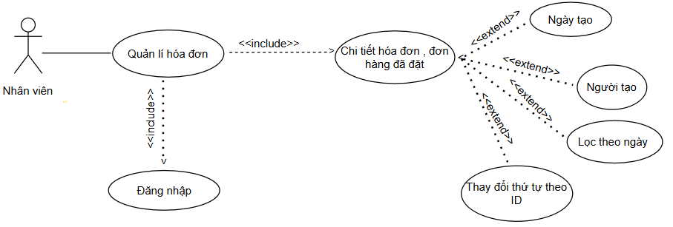

Hình 2.6: Biểu đồ use case chức năng Chi tiết hóa đơn , đơn hàng đã đặt

Đặc tả use case:

|  |  |
| --- | --- |
| **Hoạt động của tác nhân** | **Phản ứng của hệ thống** |
| 1.Đăng nhập hệ thống với phân quyền nhân viên |  |
|  | 2.Hiển thị giao diện tương ứng với phân quyền nhân viên |
| 3.Chọn chức năng xem chi tiết hóa đơn , đơn hàng đã đặt |  |
|  | 4.Hiển thị giao diện tương ứng |
| 5. Xem chi tiết các hóa đơn , đơn hàng đã đặt |  |
|  | 6.Hiển thị các thông tin tương ứng |

**Use case:** Chi tiết hóa đơn , đơn hàng đã đặt

**Actor:** Nhân viên

**Mục đích:** Xem thông tin hóa đơn , đơn hàng -> tổng kết cuối ngày

**Mô tả :** Khi muốn quản lí thông tin hóa đơn hàng , nhân viên chỉ cần chọn chức năng “Chi tiết hóa đơn, đơn hàng đã đặt ” , tại đây nhân viên có thể xem chi tiết thông tin hóa đơn theo ngày , giờ và ai là người tạo hóa đơn .

# 2.2.2.3 Biểu đồ use-case Quản lí sản phẩm

Hình 2.7: Biểu đồ use case Quản lí sản phẩm

Đặc tả use case:

|  |  |
| --- | --- |
| **Hoạt động của tác nhân** | **Phản ứng của hệ thống** |
| 1.Chọn đăng nhập với phân quyền Admin |  |
|  | 2.Hiển thị giao diện với phân quyền tương ứng |
| 3.Chọn chức năng quản lí sản phẩm |  |
|  | 4.Hiển thị giao diện quản lí sản phẩm |
| 5.Thực hiện thay đổi : xem , sửa ,xóa, thêm sản phẩm |  |
|  | 6.Cập nhật thay đổi |

**Use case:** Quản lí sản phẩm

**Actor:** Admin

**Mục đích:** Thay đổi sản phẩm của Cá Heo Quán : sửa , xóa , thêm sản phẩm

**Mô tả :** Khi đăng nhập hệ thống với tài khoản của Admin , hệ thống sẽ hiển thị giao diện hệ thống quản lí , tại đây Admin sẽ thực hiện thay đổi sản phẩm của toàn hệ thống .

# 2.2.2.4 Biểu đồ use-case Quản lí loại sản phẩm

Hình 2.8: Biểu đồ use case Quản lí loại sản phẩm

Đặc tả use case :

|  |  |
| --- | --- |
| **Hoạt động của tác nhân** | **Phản ứng của hệ thống** |
| 1.Đăng nhập hệ thống với tài khoản được phân quyền |  |
|  | 2.Hiển thị giao diện tương ứng |
| 3.Chọn chức năng quản lí loại sản phẩm |  |
|  | 4.Hiển thị giao diện Quản lí loại sản phẩm |
| 5.Thực hiện thay đổi thêm loại sản phẩm mới |  |
|  | 6.Lưu thay đổi và cập nhật |

**Use case:** Quản lí loại sản phẩm

**Actor:** Admin

**Mục đích:** Thêm ,Xóa danh mục sản phẩm

**Mô tả :** Đăng nhập với email Admin , thực hiện thêm danh mục cho quán

# 2.2.2.5 Biểu đồ use-case Quản lí thống kê

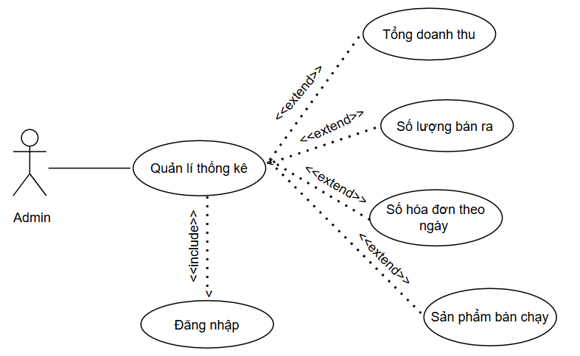

Hình 2.9: Sơ đồ quản lí thống kê

Đặc tả use case:

|  |  |
| --- | --- |
| Hoạt động tác nhân | Phản ứng hệ thống |
| 1.Đăng nhập hệ thống với phân quyền Admin |  |
|  | 2.Hiển thị giao diện tương ứng |
| 3.Chọn chức năng Quản lí thống kê |  |
|  | 4.Hiển thị giao diện thống kê số lượng sản phẩm bán chạy nhất, thống kê hóa đơn theo ngày , tổng thu nhập |

**Use case:** Quản lí thống kê

**Actor:** Admin

**Mục đích:** Xem báo cáo doanh thu , sản phẩm yêu thích bán chạy nhất

**Mô tả :** Đăng nhập hệ thống với phân quyền Admin , sau khi đăng nhập thành công có thể xem được báo cáo thống kê bán hàng của quán.

2.2.3 Biểu đồ trình tự

2.2.3.1 Biểu đồ trình tự Quản lý tài khoản

Hình 2.10: Biểu đồ trình tự Quản lý tài khoản

**Mô tả tóm tắt:** Người dùng đăng nhập vào hệ thống với tư cách là admin

**Chức năng Thông tin tài khoản:**

* Admin gửi yêu cầu xem thông tin tài khoản.
* Hệ thống nhận yêu cầu và tìm kiếm thông tin trong CSDL.
* Hệ thống hiển thị thông tin tài khoản cho admin.

**Chức năng Tạo tài khoản:**

* Admin nhập thông tin và phân quyền cho tài khoản mới, sau đó gửi yêu cầu tạo tài khoản đến hệ thống.
* Hệ thống nhận thông tin và thực hiện xác thực.
* Nếu thông tin tài khoản không trùng, hệ thống thông báo tạo thành công.
* Nếu tài khoản đã tồn tại, hệ thống thông báo cho admin.

**Chức năng Cập nhật tài khoản:**

* Admin gửi yêu cầu cập nhật tài khoản đến hệ thống.
* Hệ thống kiểm tra thông tin và phản hồi lại cho admin.

**Chức năng Xóa tài khoản:**

* Admin gửi yêu cầu xóa tài khoản đến hệ thống.
* Hệ thống kiểm tra thông tin và phản hồi lại cho admin.

2.2.3.2 Biểu đồ trình tự Đăng nhập

Hình 2.11: Biểu đồ trình tự Đăng nhập

**Mô tả tóm tắt:**

* Người dùng nhập thông tin mà hệ thống yêu cầu để đăng nhập vào hệ thống.
* Hệ thống nhận thông tin và kiểm tra xác thực thông tin xem tài khoản có trong CSDL không.
* Nếu các thông tin đăng nhập của tài khoản đúng thì người dùng sẽ được đưa đến giao diện màn hình chính và sử dụng các chức năng được phân quyền.
* Ngược lại, nếu người dùng nhập sai hoặc thiếu thông tin thì hệ thống sẽ báo lỗi và đăng nhập thất bại.

2.2.3.3 Biểu đồ trình tự Quản lý sản phẩm

Hình 2.12: Biểu đồ trình tự Quản lý sản phẩm

**Mô tả tóm tắt:**

* Người dùng (Admin/User) thực hiện các thao tác như tạo, cập nhật hoặc xóa sản phẩm.
* Hệ thống xử lý yêu cầu và tương tác với cơ sở dữ liệu sản phẩm để lưu trữ hoặc cập nhật thông tin.
* Sau khi thực hiện xong, hệ thống phản hồi kết quả cho người dùng.
* Khi người dùng yêu cầu thống kê sản phẩm bán chạy, hệ thống truy xuất dữ liệu bán hàng từ cơ sở dữ liệu chi tiết hóa đơn.
* Sau đó, hệ thống tổng hợp, xử lý dữ liệu và hiển thị kết quả thống kê cho người dùng.

2.2.3.4 Biểu đồ trình tự Quản lý danh mục

Hình 2.12: Biểu đồ trình tự Quản lý danh mục

**Mô tả tóm tắt:**

* Admin thực hiện thao tác tạo hoặc cập nhật danh mục trên hệ thống.
* Hệ thống gửi yêu cầu đến cơ sở dữ liệu để thực hiện việc thêm hoặc cập nhật danh mục.
* Cơ sở dữ liệu xử lý và phản hồi kết quả cập nhật thành công về cho hệ thống.
* Hệ thống xác nhận lại kết quả thao tác và thông báo cho Admin.

2.2.3.5 Biểu đồ trình tự Quản lý hoá đơn

Hình 2.14: Biểu đồ trình tự Quản lý hoá đơn

**Mô tả tóm tắt:**

* Người dùng hoặc quản trị viên (Admin/User) khởi tạo quy trình tạo hóa đơn mới bằng hành động "Tạo hóa đơn" gửi đến Hệ thống.
* Hệ thống tương tác với CSDL Bill để "Lưu hóa đơn mới".
* Hệ thống tiếp tục tương tác với CSDL BillDetail để "Ghi chi tiết sản phẩm bán" trong hóa đơn.
* Hệ thống phản hồi lại Admin/User bằng cách "Hiển thị thông tin hóa đơn" đã tạo.
* Trong quy trình thống kê, Admin/User yêu cầu "Thống kê hóa đơn theo ngày" từ Hệ thống.
* Hệ thống gửi yêu cầu "Truy vấn hóa đơn theo ngày" đến CSDL Bill.
* CSDL Bill trả về "Trả dữ liệu" chứa thông tin các hóa đơn theo ngày.
* Cuối cùng, Hệ thống hiển thị "Hiển thị kết quả" thống kê cho Admin/User.

2.2.3.6 Biểu đồ trình tự Quản lý chi tiết hoá đơn

Hình 2.15: Biểu đồ trình tự Quản lý chi tiết hoá đơn

**Mô tả tóm tắt:**

* Quản trị viên (Admin) bắt đầu quy trình cập nhật doanh thu bằng hành động "Cập nhật doanh thu" gửi đến Hệ thống.
* Hệ thống yêu cầu "Xác nhận chi tiết hóa đơn" từ CSDL BillDetail.
* Hệ thống gửi thông tin "Ghi nhận số lượng từng đơn" đến CSDL BillDetail.
* Để thống kê, Admin yêu cầu "Thống kê doanh thu/Sản phẩm" từ Hệ thống.
* Hệ thống gửi yêu cầu "Lấy dữ liệu theo ngày/sp" đến CSDL BillDetail.
* CSDL BillDetail trả về "Trả dữ liệu thống kê" cho Hệ thống.
* Cuối cùng, Hệ thống hiển thị "Hiển thị kết quả" thống kê cho Admin.

2.2.4 Sơ đồ ERD

Hình 2.16: Sơ đồ ERD Cá Heo Quán

Mô tả mối quan hệ giữa các thực thể trong mô hình ERD

a) *Chức năng Quản lý Tài khoản (User)*

**Thực thể : User**

**Thuộc tính**:

* MaNV: Mã nhân viên (khóa chính)
* TenNV: Tên nhân viên
* email
* Số điện thoại
* Địa chỉ
* Mật khẩu
* Câu hỏi bảo mật
* Câu trả lời
* Trạng thái

**Chức năng**:

* **Xem thông tin tài khoản**: Admin truy cập thông tin chi tiết user.
* **Tạo tài khoản**: User được tạo bởi Admin (qua quan hệ "Tạo").
* **Cập nhật tài khoản**: Cập nhật thông tin như email, trạng thái,...
* **Xóa tài khoản**: Xóa user khỏi hệ thống.
* **Phân quyền / Quản lý**: User quản lý sản phẩm, hóa đơn.

b) *Chức năng Quản lý Sản phẩm (Product)*

**Thực thể: Product**

**Thuộc tính**:

* MaSP: Mã sản phẩm (khóa chính)
* TenSP: Tên sản phẩm
* Price: Giá sản phẩm
* Category: Danh mục (liên kết với Category)

**Chức năng**:

* **Tạo sản phẩm**: Admin tạo sản phẩm mới (qua quan hệ “Tạo” với User).
* **Cập nhật/xóa**: Cho phép thay đổi hoặc xóa sản phẩm.
* **Phân loại**: Sản phẩm thuộc một danh mục cụ thể (có → Category).
* **Thống kê bán chạy**: Dựa vào số lượng bán ra trong BillDetail.

c) *Chức năng Quản lý Danh mục (Category)*

**Thực thể**: **Category**

**Thuộc tính**:

* Mã danh mục: Khóa chính
* Tên danh mục

**Chức năng**:

* **Tạo/Cập nhật danh mục**: Do User tạo (qua quan hệ “Tạo”).
* **Phân loại sản phẩm**: Một danh mục có nhiều sản phẩm (có).

d) *Chức năng Quản lý Hóa đơn (Bill)*

**Thực thể**: **Bill**

**Thuộc tính**:

* MaHD: Mã hóa đơn (khóa chính)
* TenHD: Tên hóa đơn
* CreatedBy: Người tạo (liên kết User)
* Email, Số điện thoại
* Total: Tổng tiền
* Date: Ngày lập

**Chức năng**:

* **Tạo hóa đơn**: Gắn với người dùng (qua "CreatedBy").
* **Liên kết sản phẩm**: Một hóa đơn có nhiều sản phẩm (BillDetail).
* **Thống kê hóa đơn theo ngày**.

e) *Chức năng Chi tiết hóa đơn (BillDetail)*

**Thực thể**: **BillDetail**

**Chức năng**:

* **Ghi nhận số lượng bán** cho từng sản phẩm
* **Tính doanh thu**, tổng tiền
* **Thống kê sản phẩm bán chạy**
* **Tạo báo cáo theo ngày** hoặc theo sản phẩm

Các Mối Quan hệ chính trong ERD:

|  |  |  |
| --- | --- | --- |
| **Mối Quan Hệ** | **Giữa các Thực thể** | **Ý nghĩa** |
| **Tạo** | User –> Product, Category, Bill | User tạo ra sản phẩm, danh mục, hóa đơn |
| **Quản lý** | User –> Product, Bill | User quản lý dữ liệu |
| **Có** | Product –> Category | Sản phẩm thuộc một danh mục |
| **Có** | Bill –> BillDetail | Mỗi hóa đơn gồm nhiều chi tiết bán hàng |
| **Quản lý** | BillDetail –> thống kê | Sử dụng để thống kê tổng doanh thu, sản phẩm bán chạy |

Tóm tắt các chức năng chính hệ thống hỗ trợ

|  |  |
| --- | --- |
| **Chức năng** | **Vai trò chính** |
| Quản lý người dùng | Tạo, sửa, xóa, phân quyền người dùng |
| Quản lý sản phẩm | Tạo mới, sửa đổi, gán danh mục, xóa |
| Quản lý danh mục | Tạo/sửa danh mục sản phẩm |
| Quản lý hóa đơn | Tạo hóa đơn bán hàng, ghi nhận thông tin |
| Chi tiết hóa đơn | Ghi số lượng, thống kê sản phẩm theo ngày |
| Thống kê báo cáo | Doanh thu, sản phẩm bán chạy, theo từng ngày |

# **2.2.5 Biểu đồ lớp**

|  |
| --- |
| **User** |
| **-int: id**  **-String: name**  **-String: email**  **-String: mobileNumber**  **-String: address**  **-String: password**  **-String: securityQuestion**  **-String: answer**  **-String: status** |
|  |

|  |
| --- |
| **Bill** |
| **-int: id**  **-String: name**  **-String: mobileNumber**  **-String: email**  **-String: date**  **-String: total**  **-String: createdBy** |
|  |

|  |
| --- |
| **Product** |
| **-int: id**  **-String: name**  **-String: category**  **-String: price** |
|  |

|  |
| --- |
| **BillDetail** |
| **-int: id**  **-int: billID**  **-String: productName**  **-int: quantity**  **-String: price** |
|  |

|  |
| --- |
| **Category** |
| **-int: id**  **-String: name** |
|  |

Hình 2.17: Sơ đồ lớp của hệ thống

# **2.3 HỆ THỐNG CƠ SỞ DỮ LIỆU**

2.3.1 Mô tả các bảng

Từ phân tích hiện trạng, ta tìm được các thực thể sau:

**Thực thể User**: Lưu trữ thông tin cá nhân, tài khoản, vai trò và quyền truy cập của người dùng (admin,nhân viên).

**Bảng Bill**: Lưu trữ thông tin hóa đơn bán hàng do người dùng (thường là nhân viên) tạo ra cho khách hàng.

**Bảng Product:** Lưu thông tin chi tiết các sản phẩm được bán trong hệ thống.

**Bảng Category**Quản lý danh mục/loại sản phẩm nhằm phân loại các sản phẩm trong hệ thống.

**Bảng BillDetail**: Lưu trữ danh sách các sản phẩm nằm trong từng hóa đơn.

# 2.3.2 Các bảng quan hệ dữ liệu

Từ mô hình quan hệ của hệ thống chuyển thành các bảng dữ liệu quan hệ như sau:

User(id,name,email,mobileNumber,address,password,securityQuestion,

aswer,status)

Bill(id,name,mobileNumber,email,date)

Product(id,name,category,price)

Category(id,name)

BillDetail(id,billID,productName,quantity,price)

|  |  |  |  |
| --- | --- | --- | --- |
| Bảng 2.1: User | | | |
| **Trường** | **Kiểu dữ liệu** | **Mô tả** | **Khoá chính** |
| id | int | Mã người dùng | x |
| name | varchar(200) | Tên người dùng |  |
| email | varchar(200) | Email |  |
| mobileNumber | varchar(10) | Số điện thoại |  |
| address | varchar(200) | Địa chỉ |  |
| password | varchar(200) | Mật khẩu |  |
| securityQuestion | varchar(200) | Câu hỏi bảo mật |  |
| answer | varchar(200) | Câu trả lời |  |
| status | varchar(20) | Trạng thái |  |

|  |  |  |  |
| --- | --- | --- | --- |
| Bảng 2.2: Category | | | |
| **Trường** | **Kiểu dữ liệu** | **Mô tả** | **Khoá chính** |
| id | int | Mã danh mục | x |
| name | varchar(200) | Tên danh mục |  |

|  |  |  |  |
| --- | --- | --- | --- |
| Bảng 2.3: Product | | | |
| **Trường** | **Kiểu dữ liệu** | **Mô tả** | **Khoá chính** |
| id | int | ID | x |
| name | varchar(200) | Tên sản phẩm |  |
| category | varchar(200) | Danh mục |  |
| price | varchar(200) | Đơn giá |  |

|  |  |  |  |
| --- | --- | --- | --- |
| Bảng 2.4: Bill | | | |
| **Trường** | **Kiểu dữ liệu** | **Mô tả** | **Khoá chính** |
| id | int | ID | x |
| name | varchar(200) | Tên khách hàng |  |
| mobileNumber | varchar(200) | Số điện thoại |  |
| email | varchar(200) | Email |  |
| date | varchar(200) | Ngày đặt hàng |  |
| total | varchar(200) | Tổng đơn hàng |  |
| createdBy | varchar(200) | Được tạo bởi |  |

|  |  |  |  |
| --- | --- | --- | --- |
| Bảng 2.5: BillDetail | | | |
| **Trường** | **Kiểu dữ liệu** | **Mô tả** | **Khoá chính** |
| id | int | ID | x |
| billID | varchar(200) | Mã bill |  |
| productName | varchar(200) | Tên sản phẩm |  |
| quantity | Varchar(200) | Số lượng |  |
| price | varchar(200) | Đơn giá |  |

CHƯƠNG 3: CÀI ĐẶT VÀ THỬ NGHIỆM

# **3.1 Giao diện đăng nhập**

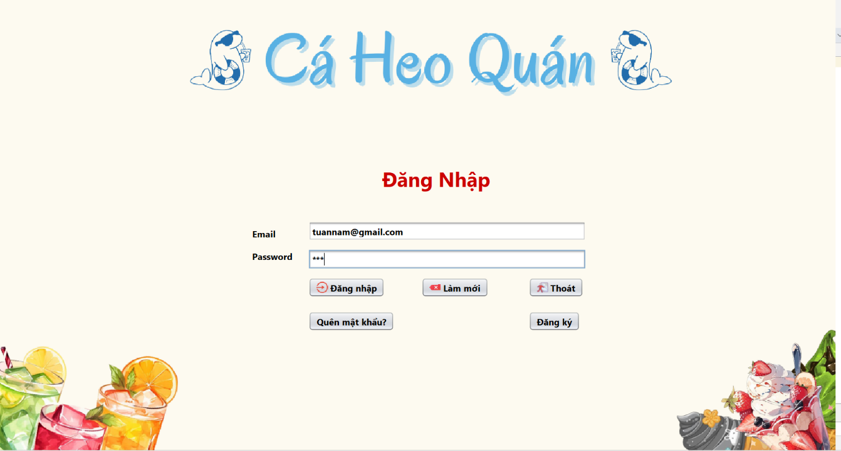Người dùng có thể đăng nhập hệ thống thông qua cửa sổ Đăng nhập với tài khoản đã được cấp.

Hình 3.1:Giao diện đăng nhập

Nếu người dùng nhập sai tài khoản hoặc mật khẩu hệ thống sẽ hiển thị thông báo lỗi.

Hình 3.2:Cảnh báođăng nhập

Trong trường hợp, người dùng chưa có tài khoản cần thực hiện đăng ký trước khi có thể sử dụng các dịch vụ của hệ thống.

Hình 3.3: Giao diện đăng ký

# **3.2 Giao diện chính của hệ thống**

Khi đăng nhập với tư cách nhân viên admin , thì hệ thống hiển thị giao diện:

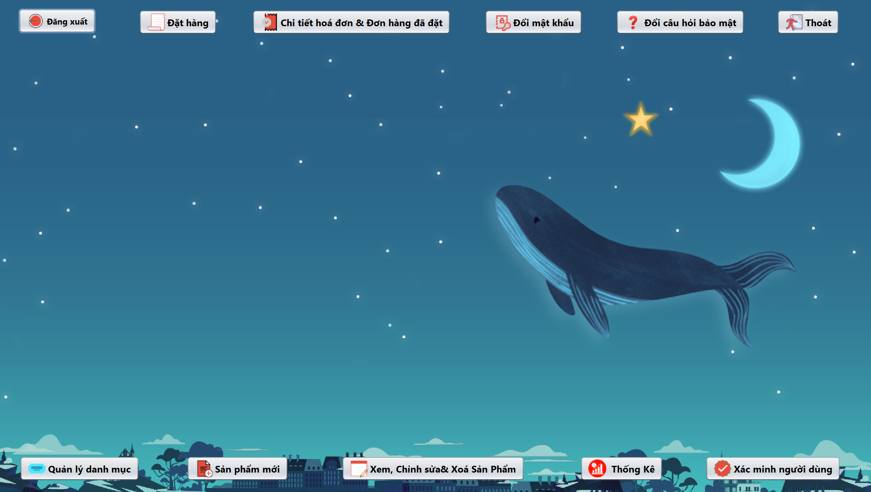

Hình 3.4: Giao diện hệ thống Admin

Khi đăng nhập với tư cách nhân viên oder thì hệ thống sẽ hiển thị: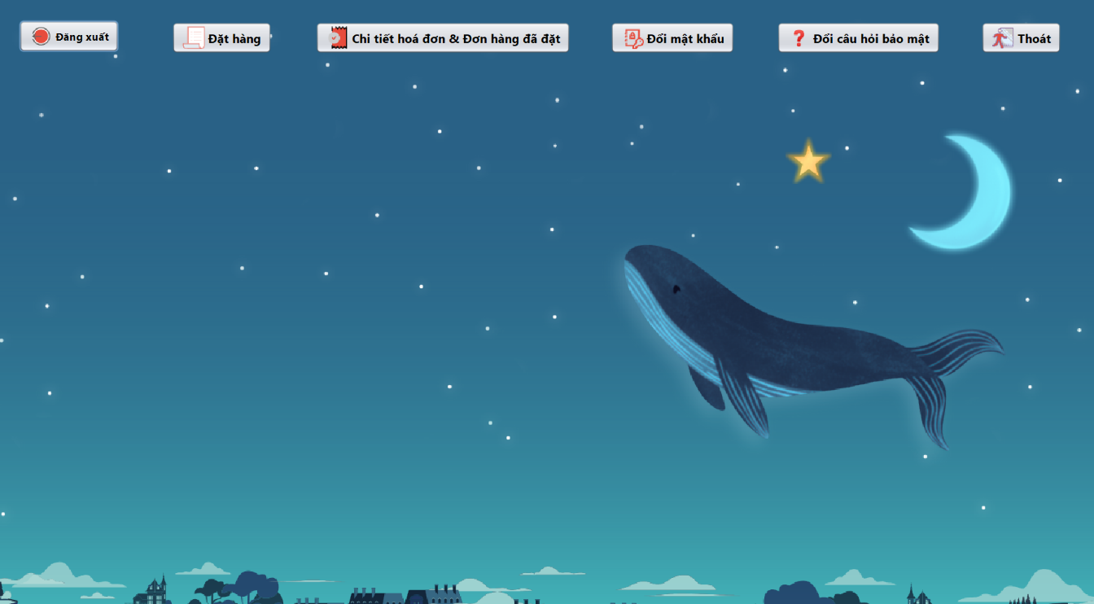

Hình 3.5: Giao diện hệ thống nhân viên oder

# **3.3 Quản lý bán hàng**

Khi nhấn nút “Đặt hàng” sẽ hiển thị thực đơn để bạn có thể chọn món.

Quy trình đặt hàng:

-Nhập thông tin khách hàng

Khách hàng cần điền các thông tin như tên, số điện thoại, địa chỉ email để hệ thống có thể ghi nhận đơn hàng và tạo hóa đơn.

Những thông tin này giúp đảm bảo tính cá nhân hóa, đồng thời hỗ trợ trong trường hợp cần xác nhận hoặc gửi hóa đơn điện tử.

-Chọn sản phẩm

Danh mục sản phẩm được hiển thị rõ ràng, cho phép khách hàng lựa chọn loại nước giải khát, dung tích, và số lượng mong muốn.

Hệ thống tự động cập nhật giá tiền tương ứng với số lượng sản phẩm được chọn.

-Xử lý thanh toán và tạo hóa đơn

Sau khi chọn sản phẩm, hệ thống sẽ tính toán tổng tiền của đơn hàng, hiển thị số tiền cần thanh toán.

Hình 3.6: Giao diện đặt hàng

Nút "Chi tiết hóa đơn & Đơn hàng đã đặt" trong hệ thống giúp người dùng truy xuất thông tin về các giao dịch trước đó.

Người dùng có thể tra cứu thông tin hóa đơn bao gồm mã hóa đơn, tên khách hàng, số điện thoại, email, ngày đặt hàng, tổng số tiền và người tạo hóa đơn.

Ngoài ra, hệ thống cung cấp tính năng lọc theo ngày và sắp xếp ID để thuận tiện cho việc tìm kiếm. Khi người dùng nhấp vào một hàng trong bảng, hệ thống sẽ hiển thị chi tiết hóa đơn, hỗ trợ quá trình kiểm tra và xác minh giao dịch dễ dàng hơn.

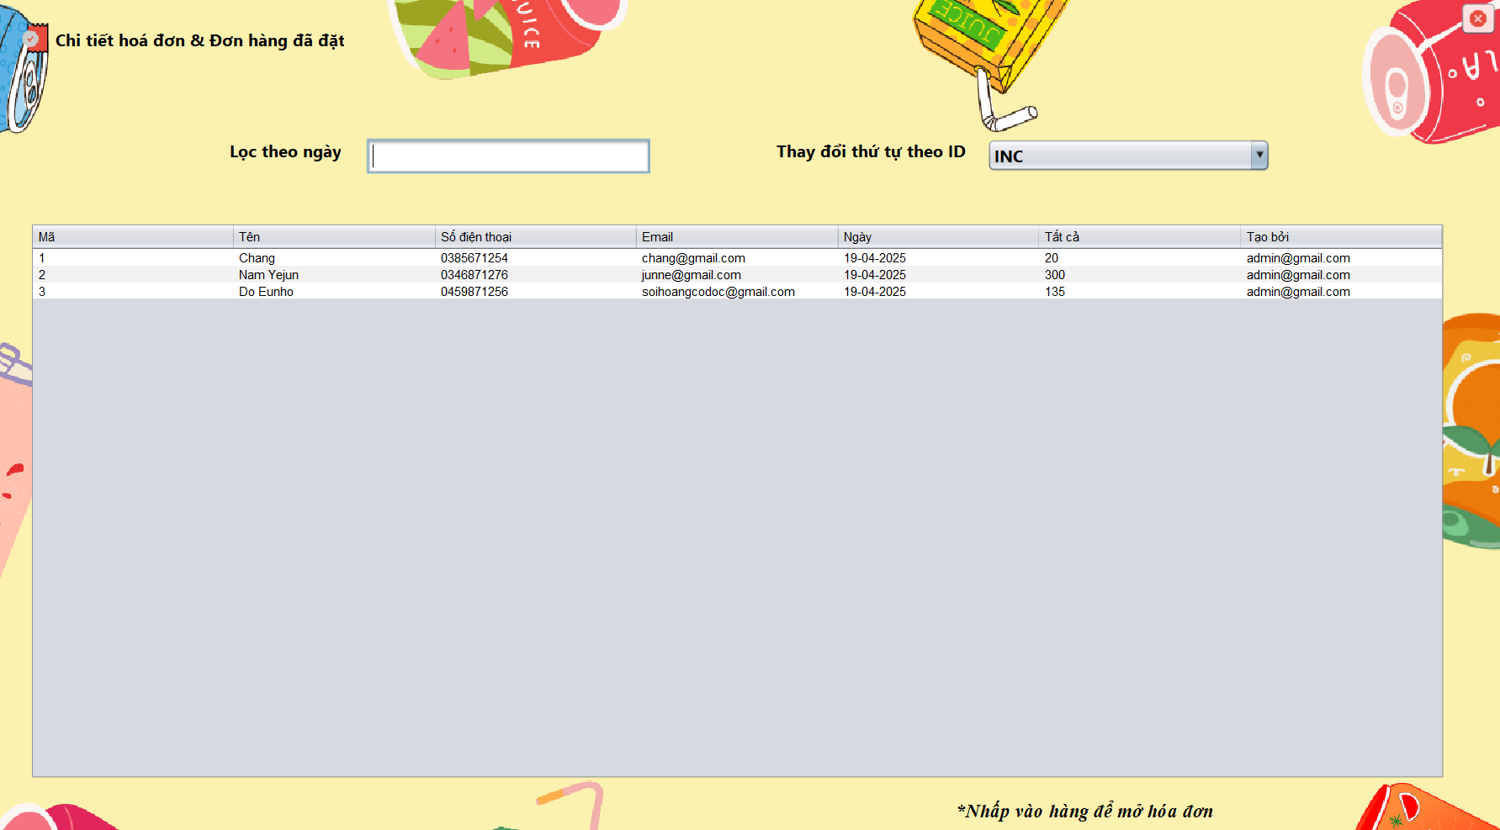

Hình 3.7: Chi tiết hoá đơn & Đơn hàng đã đặt

# **3.4 Quản lý danh mục**

Form Quản lý danh mục hỗ trợ người dùng thêm, xem và xóa danh mục một cách linh hoạt. Giao diện hiển thị danh sách danh mục với ID và tên, đồng thời cho phép chọn một dòng để xóa danh mục, giúp tối ưu hóa việc quản lý hệ thống.

Hình 3.8: From quản lý danh mục

Form Thêm sản phẩm mới cung cấp giao diện nhập liệu trực quan, giúp người dùng dễ dàng nhập thông tin sản phẩm, lựa chọn danh mục và xác nhận giá cả trước khi lưu vào hệ thống, đảm bảo tính chính xác và hiệu quả trong việc quản lý danh mục sản phẩm.

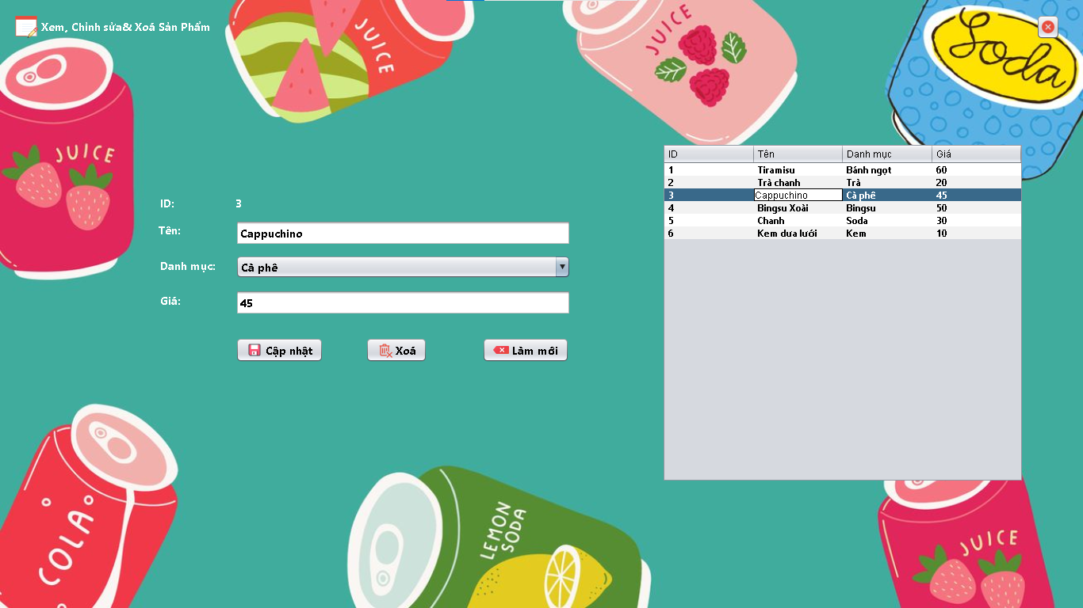Hình 3.9: From thêm sản phẩm mới

Form Quản lý sản phẩm cung cấp giao diện trực quan giúp người dùng xem, chỉnh sửa và xóa sản phẩm một cách nhanh chóng. Thông tin sản phẩm bao gồm ID, tên, danh mục và giá, đồng thời cho phép cập nhật hoặc loại bỏ mục không cần thiết. Danh sách sản phẩm được hiển thị dưới dạng bảng, giúp theo dõi và quản lý danh mục một cách hiệu quả.

Hình 3.10: Xem, Chỉnh sửa & Xoá Sản Phẩm

# **3.5 Quản lý thống kê**

Form Quản lý Thống kê hỗ trợ người dùng theo dõi tổng quan tình hình kinh doanh một cách hiệu quả. Giao diện cung cấp các thông tin bao gồm: tổng doanh thu, số lượng sản phẩm bán ra, số hóa đơn theo ngày, và các sản phẩm bán chạy nhất.

*Tổng doanh thu* được hiển thị nổi bật để dễ dàng theo dõi doanh thu tổng thể.

*Thống kê sản phẩm* sắp xếp theo danh mục giúp phân tích chi tiết hơn về hiệu quả từng loại mặt hàng.

*Số hóa đơn theo ngày* giúp kiểm soát và theo dõi mật độ giao dịch.

*Sản phẩm bán chạy nhất* hiển thị danh sách các sản phẩm được ưa chuộng, hỗ trợ tối ưu hóa chiến lược kinh doanh.

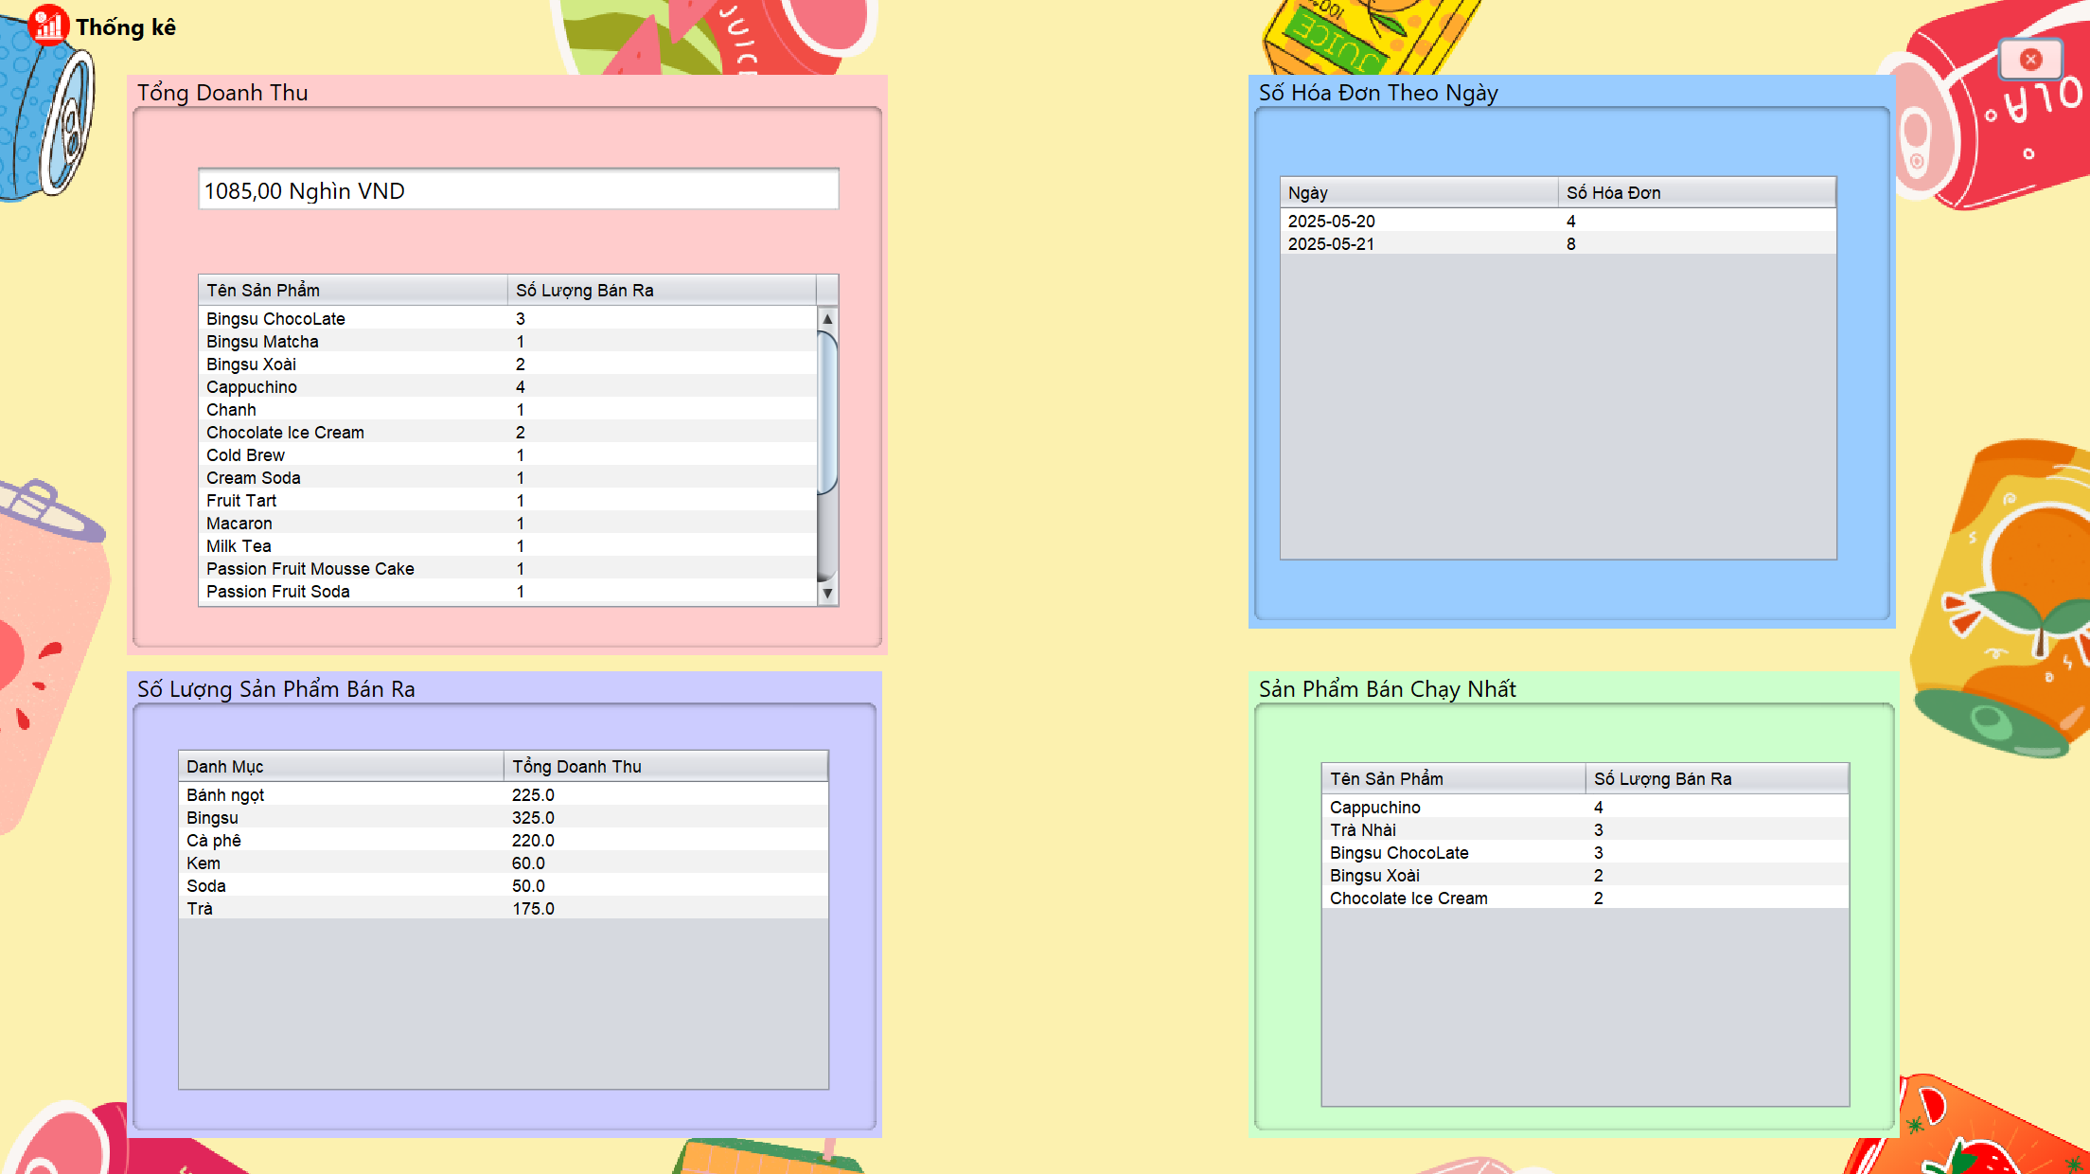

Hình 3.11: Quản lý thống kê

# **3.6 Quản lý tài khoản**

Nút “Đổi mật khẩu” cung cấp giao diện trực quan giúp người dùng cập nhật mật khẩu một cách an toàn. Người dùng nhập mật khẩu cũ, đặt mật khẩu mới và xác nhận lại trước khi nhấn 'Cập nhật'. Giao diện cũng có nút 'Làm mới' để xóa thông tin đã nhập và bắt đầu lại. Thiết kế đơn giản, dễ sử dụng, giúp tăng cường bảo mật tài khoản."

Hình 3.12: Giao diện thay đổi mật khẩu

Chức năng” Đổi câu hỏi bảo mật” cho phép người dùng cập nhật câu hỏi và câu trả lời bảo mật để tăng cường an toàn tài khoản. Giao diện bao gồm trường nhập câu hỏi cũ, thiết lập câu hỏi mới và nhập câu trả lời bảo mật. Sau khi nhập thông tin, người dùng xác nhận thay đổi bằng cách nhấn nút 'Cập nhật'. Ngoài ra, nút 'Làm mới' hỗ trợ xóa thông tin đã nhập để thực hiện lại thao tác nếu cần."

Hình 3.13: Giao diện thay đổi câu hỏi bảo mật

Nút”Xác minh người dùng’ hỗ trợ kiểm tra và thay đổi trạng thái tài khoản trong hệ thống. Giao diện hiển thị danh sách người dùng với thông tin như ID, tên, email, số điện thoại, địa chỉ, câu hỏi bảo mật và trạng thái hiện tại. Người dùng có thể tìm kiếm tài khoản cần xác minh và thực hiện thay đổi bằng cách chọn một dòng trong danh sách. Khi thao tác xác minh được thực hiện, hệ thống hiển thị hộp thoại xác nhận với tùy chọn 'Yes' hoặc 'No' để đảm bảo tính chính xác và bảo mật của thông tin.

Hình 3.14: Giao diện xác minh người dùng

3.7 Kiểm thử hệ thống

Kiểm thử hệ thống nhằm đảm bảo rằng phần mềm hoạt động đúng theo yêu cầu đặt ra, phát hiện và sửa chữa lỗi trước khi triển khai chính thức.

***Môi trường kiểm thử:***

* Hệ điều hành: Windows 11
* Trình soạn thảo mã nguồn: NetBeans IDE 22
* Hệ quản trị cơ sở dữ liệu: MySQL (chạy trên XAMPP)
* Trình duyệt kiểm tra PDF hóa đơn: Microsoft Edge

***Quy trình kiểm thử:***

* Viết kịch bản kiểm thử (Test Case)
* Thực hiện kiểm thử trực tiếp trên giao diện ứng dụng (trong NetBeans, chạy project dưới dạng ứng dụng Java Swing).
* Ghi nhận kết quả thực tế và so sánh với kết quả mong đợi

Đánh giá kết quả: Pass (Đạt) / Fail (Không đạt).

***Kịch bản kiểm thử (Test Case) cho hệ thống:***

|  |  |  |  |  |  |  |
| --- | --- | --- | --- | --- | --- | --- |
| STT | Chức năng kiểm thử | Dữ liệu đầu vào | Kết quả mong đợi | Kết quả thực tế | | Đánh giá |
| Đăng ký tài khoản | | | | | | |
| 1 | Đăng ký hợp lệ | Id,Name, email, mobileNumber, adress, password,  securityQuestion | Hiển thị thông báo “Gửi yêu cầu xác minh” | | Gửi thành công | Pass |
| 2 | Đăng ký thiếu thông tin | Thiếu trường bắt buộc (VD: không nhập email) | Không hiển thị nút”Lưu” | | Hiển thị đúng | Pass |
| 3 | Đăng ký trùng email | Email đã tồn tại trong hệ thống | Địa chỉ email đã được đăng ký trước đó trong hệ thống | | Đúng như mong đợi | Pass |

|  |  |  |  |  |  |
| --- | --- | --- | --- | --- | --- |
| STT | Chức năng kiểm thử | Dữ liệu đầu vào | Kết quả mong đợi | Kết quả thực tế | Đánh giá |
| Đăng nhập với Admin | | | | | |
| 1 | Đăng nhập với Admin | Email:admin@gmail.comMật khẩu:  020790 | +Đăng nhập thành công,chuyển đến giao diện chính  +Giao diện hiển thị đầy đủ tất cả chức năng:  -Đăng xuất  -Đặt hàng  -Chi tiết hoá đơn& Đơn hàng đã đặt  -Đổi mật khẩu -Đổi câu hỏi bảo mật  -Quản lý danh mục  -Sản phẩm mới  -Xem,Chỉnh sửa & Xoá Sản Phẩm  -Thống Kê  -Xác minh người dùng  -Thoát | Hiển thị đúng | Pass |
| 2 | Đăng nhập sai | Nhập sai mật khẩu | Hiển thị thông báo “Sai tên người dùng hoặc mật khẩu” | Hiển thị đúng thông báo | Pass |
| 3 | Đổi mật khẩu | Nhập email  Nhập câu trả lời  Nhập mật  khẩu mới | Hiển thị thống báo cập nhật mật khẩu thành công | Thông báo thành công | Pass |
| 4 | Đổi câu hỏi bảo mật | Nhập câu hỏi và câu trả lời mới | Hiển thị thông báo cập nhật thành công | Cập nhật thành công | Pass |
| 5 | Thêm danh mục sản phẩm | Nhập tên danh mục mới | Danh mục hiển thị trong bảng danh mục | Đã thêm | Pass |
| 6 | Thêm sản phẩm mới | Nhập tên, danh mục, giá sản phẩm | Sản phẩm hiển thị trong danh sách sản phẩm | Hiển thị đúng | Pass |
| 7 | Chỉnh sửa sản phẩm | Cập nhật tên, giá sản phẩm | Dữ liệu được cập nhật thành công | Đúng như yêu cầu | Pass |
| 8 | Xóa sản phẩm | Chọn sản phẩm bất kỳ để xóa | Sản phẩm không còn trong danh sách | Đã xóa | Pass |
| 9 | Tìm kiếm sản phẩm | Nhập tên sản phẩm | Dữ liệu hiển thị trên bảng |  | Pass |
| 10 | Đặt hàng & in hóa đơn | Nhập thông tin khách, chọn sản phẩm | Tạo hóa đơn, xuất PDF | Tạo file thành công | Fail |
| 11 | Xem chi tiết hóa đơn | Chọn theo ngày hoặc mã hóa đơn | Hiển thị đúng dữ liệu hóa đơn | Hiển thị đầy đủ | Pass |
| 12 | Quản lý danh mục sản phẩm | Nhập tên danh mục mới | Hiển thị danh mục mới trong danh sách | Hiển thị đúng | Pass |
| 13 | Thống kê doanh thu |  | Hiển thị doanh thu, hóa đơn theo ngày, sản phẩm bán chạy | Thống kê chính xác | Pass |
| 14 | Xác minh người dùng | Chọn tài khoản chưa xác minh | Cập nhật trạng thái thành công | Trạng thái được thay đổi | Pass |
| Đăng nhập với Nhân viên | | | | | |
| 1 | Đăng nhập với Nhân viên | Email: tuannam@  gmail.com Mật khẩu: 020790 | +Đăng nhập thành công,chuyển đến giao diện chính  +Giao diện giới hạn chức năng, không có :  -Quản lý danh mục  -Sản phẩm mới  -Xem,Chỉnh sửa & Xoá Sản Phẩm  -Thống Kê  -Xác minh người dùng | Hiển thị đúng | Pass |
| 2 | Đăng nhập sai | Nhập sai mật khẩu | Hiển thị thông báo “Sai tên người dùng hoặc mật khẩu” | Hiển thị đúng thông báo | Pass |
| 3 | Đổi mật khẩu | Nhập email  Nhập câu trả lời  Nhập mật  khẩu mới | Hiển thị thống báo cập nhật mật khẩu thành công | Thông báo thành công | Pass |
| 4 | Đổi câu hỏi bảo mật | Nhập câu hỏi và câu trả lời mới | Hiển thị thông báo cập nhật thành công | Cập nhật thành công | Pass |
| 5 | Đặt hàng | Nhập tên khách, chọn sản phẩm | Tạo hóa đơn mới, lưu CSDL, tạo file PDF | Chính xác | Pass |
| 6 | Xem chi tiết hóa đơn | Lọc theo ngày hoặc mã hóa đơn | Hiển thị đúng dữ liệu hóa đơn | Đúng | Pass |

Bảng 3.1: Bảng kịch bản kiểm thử (Test Case) cho hệ thống

🡪Quá trình kiểm thử đã xác nhận hệ thống hoạt động ổn định theo đúng các yêu cầu chức năng và phân quyền. Các quyền của Admin và Nhân viên được phân lập rõ ràng, giao diện phù hợp theo vai trò. Các tính năng như đăng ký, tạo hóa đơn, đổi mật khẩu, xem thống kê... hoạt động đúng và không phát sinh lỗi.

KẾT LUẬN VÀ ĐỀ NGHỊ

1.KẾT LUẬN

Sau khoảng thời gian nghiên cứu và phát triển, cùng với sự hướng dẫn tận tâm của giảng viên hướng dẫn – cô Trần Thị Huệ, nhóm chúng em đã hoàn thành xây dựng hệ thống quản lý quán nước “Cá Heo”.Hệ thống được xây dựng bằng , NetBeans IDE 22, hệ quản trị cơ sở dữ liệu MySQL (qua XAMPP).

***Kết quả đạt được:***

Các sơ đồ phân rã chức năng, Use-Case, biểu đồ lớp và mô hình cơ sở dữ liệu đã giúp nhóm nắm bắt rõ quy trình nghiệp vụ, xác định đúng chức năng và vai trò người dùng trong hệ thống.

Hệ thống đã xây dựng và hoàn thiện các chức năng cốt lõi: đăng nhập, đăng ký tài khoản, quản lý hóa đơn, quản lý sản phẩm và danh mục, đặt hàng, thống kê, quản lý tài khoản, và phân quyền người dùng (Admin/Nhân viên).

Giao diện thân thiện, thao tác đơn giản, phù hợp với môi trường quán nước, giúp nhân viên dễ sử dụng mà không cần chuyên môn công nghệ.

Hệ thống cho phép in hóa đơn ra file PDF, hỗ trợ công tác lưu trữ và tra cứu thông tin đơn hàng hiệu quả.

***Những hạn chế:***

Các sơ đồ thiết kế hệ thống như sơ đồ tuần tự và hoạt động chưa được triển khai đầy đủ, ảnh hưởng đến tính hoàn chỉnh về mặt phân tích nghiệp vụ.

Do còn hạn chế về kinh nghiệm và thời gian, một số chức năng chưa thật sự tối ưu, chưa xử lý triệt để các tình huống ngoại lệ trong thực tế sử dụng.

Giao diện tuy đầy đủ chức năng nhưng vẫn còn đơn giản, chưa đạt yêu cầu cao về thẩm mỹ và trải nghiệm người dùng.

Hệ thống chưa có chức năng sao lưu và phục hồi dữ liệu, dẫn đến rủi ro khi dữ liệu bị mất hoặc lỗi.

2.ĐỀ NGHỊ

***Định hướng phát triển:***

* **Bổ sung các sơ đồ kỹ thuật** như sơ đồ trình tự, biểu đồ trạng thái để hoàn thiện phân tích hệ thống theo chuẩn phần mềm.
* **Nâng cấp giao diện người dùng**, áp dụng các thư viện giao diện hiện đại (JavaFX hoặc tích hợp web view) để tăng tính trực quan và trải nghiệm người dùng.
* **Tối ưu cơ sở dữ liệu**, bổ sung chỉ mục (index), xử lý truy vấn phức tạp để nâng cao hiệu suất khi hệ thống mở rộng.
* **Tích hợp tính năng sao lưu và khôi phục dữ liệu**, đảm bảo an toàn thông tin trong trường hợp hệ thống bị lỗi.
* **Triển khai hệ thống thực tế tại các quán nước**, tiếp nhận phản hồi người dùng và tiếp tục cải tiến để hoàn thiện.

TÀI LIỆU THAM KHẢO

1. https://topdev.vn/blog/cai-dat-xampp/ *Xampp là gì? Cách sử dụng và cài đặt XAMPP*
2. fptshop.com.vn ,*Java là gì? Tổng quan về ngôn ngữ lập trình Java cho người mới*
3. Microsoft Corporation (thường xuyên cập nhật), *SQL Server Documentation*, Microsoft Learn.
4. TopDev, 2022, *SQL Server là gì? SQL Server giúp bạn làm việc dễ dàng hơn?*, TopDev, Trực tuyến.
5. Vũ Mỹ Hạnh, Lê Thị Kiều Oanh, Trần Bích Thảo (2020), Phân tích và thiết kế các hệ thống thông tin, Tài liệu học tập nội bộ, Trường Đại học Kinh tế - Kỹ thuật Công nghiệp.